Муниципальное бюджетное дошкольное образовательное учреждение
Байковский детский сад


Программа родительского просвещения
«Семейный час»
Направленность: родительское просвещение
Срок реализации программы: один учебный год

Автор:
Воспитатель Пятакова О.В.
Строителева Е.В.
Хайдукова Е.С.

с. Байково

ПАСПОРТ ПРОГРАММЫ.
Наименование программы | «Семейный час»
Направленность | Родительское просвещение.
Цель программы | Выстроить доверительные и партнёрские отношения с семьёй на основе диалогической стратегии сотрудничества педагогов и родителей, создавая, условия для позитивной социализации ребенка на основе базовых ценностей российского общества.
Программа рассчитана | Работа с родителями детей 3 – 4 лет
Продолжительность реализации программы | 1 год
Основные участники | Воспитанники детского сада,  Родители (законные представители),  Педагоги.
Режим проведения мероприятий | Один раз в месяц по одному часу, всего 12 часов.
Форма организации процесса | Очная,  Дистанционная
Краткое содержание | Предлагаемая программа представляет собой цикл мероприятий по организации работы с родителями детей 3- 4 лет и позволяет расширить, обобщить и углубить возможности родителей в плане воспитательной работы совместно с педагогами и специалистами детского сада.

Аннотация
Семья – первый социальный институт становления личности. Именно в семье ребенок приобретает опыт общения с людьми, формируются его вкусы и привычки, навыки поведения. В семье ребенок формирует мировоззрение, отношение к окружающим людям, усваивает базовые нормы поведения, ценностные ориентиры, получает нравственное воспитание, приобщается к духовным традициям.
Современные условия жизни диктуют необходимость перестроения сложившихся ранее взаимодействий семьи и дошкольного учреждения. Форма общения с родителями перестает быть формальной и переходит в дистанционный режим.
Актуальностью выбранной тематики Программы «Семейный час» стала организации работы с родителями, в форме очного и дистанционного общения, предполагая неформальное обсуждение вопросов, связанных с современными сложностями воспитания детей, что поможет выстроить партнерские взаимоотношений с родителями воспитанников.

1. Целевой раздел
1.1.Пояснительная записка
Программа определяет содержание и организацию работы с родителями и направлена на формирование общей культуры, развитие физических, интеллектуальных и личностных качеств ребенка, формирование предпосылок воспитательной деятельности, обеспечивающих социальную успешность, сохранение и укрепление здоровья детей.
Программа родительского просвещения ДОУ дополняет приоритетные направления воспитания ребенка с учетом реализуемой основной образовательной программы, региональной и муниципальной специфики реализации Стратегии развития воспитания в Российской Федерации на период до 2025 года.
К Программе прилагается перспективный план работы с родителями, разрабатываемый ежегодно (на новый учебный год). Форма перспективного плана работы с родителями представлена в Приложении 1.
1.2. Цель, задачи программы
В основе процесса организации работы с родителями в ДОУ лежат конституционные и национальные ценности российского общества (ценности семьи, гражданские ценности, нравственные ценности, ценности труда, ценности культуры, ценности истории, экологические ценности).
Общая цель организации работы с родителями в ДОУ – выстроить доверительные и партнёрские отношения с семьёй на основе диалогической стратегии сотрудничества педагогов и родителей создавая, условия для позитивной социализации ребенка на основе базовых ценностей российского общества, которая реализуется через следующие задачи:
• организовать конструктивное взаимодействие педагогов детского сада и семьи по воспитанию ребенка дошкольного возраста, основанных на установлении партнерских взаимоотношений;
• организовать практическую работу по использованию традиционных, нетрадиционных и инновационных форм взаимодействия с семьей с целью вовлечения родителей в педагогический процесс, обучение их методам и приемам взаимодействия с ребенком в домашних условиях.
1.3. Планируемый результат освоения программы
Планируемые результаты реализации программы родительского просвещения носят отсроченный характер, но деятельность воспитателя нацелена на перспективу развития и становления партнерских отношений между семьей и ДОУ.
Результатами реализации программы могут стать:
• повышение родительской компетентности в вопросах благополучного воспитания и развития своего ребенка;
• объединение интересов семьи и ДОУ в вопросах обучения, воспитания и развития детей дошкольного возраста.
2. Содержательный раздел
2.1. Основные формы реализации программы
Для реализации программы рекомендуемо использовать следующие формы взаимодействия с родителями:
• традиционные формы: анкетирование, лекции, беседа, родительские собрания, консультирование родителей по запросу, наглядная агитация.
• нетрадиционные формы: семинары-практикумы, игры с педагогическим содержанием, совместные досуги, праздники, участие родителей и детей в выставках и конкурсах, организация дней открытых дверей, открытых просмотров занятий и других видов деятельности детей;
• инновационные формы: сайт детского сада; страничка в социальной сети ВКонтакте; проектная деятельность; участие во Всероссийских, Региональных, Муниципальных и институциональных конкурсах детского творчества; собрания, семинары, лекции, различные мероприятия, праздники и досуговая деятельность детей (онлайн формат на платформе ZOOM).

2.2. Принципы взаимодействия с родителями
Современные подходы к организации взаимодействия дошкольного образовательного учреждения с семьей должны быть основаны на сотрудничестве и взаимодействии при условии «открытости детского сада внутрь» (вовлечение родителей в образовательный процесс детского сада) и «наружу» (сотрудничество ДОУ с расположенными на его территории социальными институтами: общеобразовательными, музыкальными, спортивными школами, библиотеками и т.д.) (Приложение 2)
Основные принципы взаимодействия с родителями:
• доброжелательный стиль общения педагогов с родителями: позитивный настрой на общение – самый прочный фундамент, на котором основано взаимодействие педагогических работников ДОУ и родителей;
• индивидуальный подход: воспитатель, общаясь с родителями, должен чувствовать ситуацию, настроение мамы или папы, использовать человеческие и педагогические умения успокоить родителей, посочувствовать, вместе подумать, как помочь ребенку в той или иной ситуации;
• сотрудничество, а не наставничество: необходимо помнить о том, что современные мамы и папы – это в большинстве своем люди грамотные и знающие, как воспитывать своих детей, поэтому эффективнее будет создать атмосферу взаимопомощи и поддержки семьи, проявить заинтересованность коллектива детского сада разобраться в проблемах семьи и искреннее желание помочь;
3. Организационный раздел
3.1.Организационно-методическое обеспечение программы
С целью осуществления методической поддержки Программы сформирован методический фонд: традиционные и календарные мероприятия, импровизированные концерты (Приложение 3); картотеки информационных материалов (консультации, памятки, буклеты Приложение 4); методические материалы и разработки в сфере развития родительского просвещения (родительские собрания, семинары-практикумы, мастер-классы); интернет-ресурсы (сайт ДОУ, родительские группы в мессенджерах, группа в социальной сети в ВКонтакте). Разработаны инструменты оценки эффективности реализации программы - анкеты обратной связи (Приложение 5).
«Семейный час» позволяет обсудить и разобрать насущные задачи, связанные с созданием оптимальных условий для полноценного интеллектуального, эмоционального, духовно-нравственного и физического развития дошкольников. Работа «Семейного часа» в целом имеет существенное значение для установления отношений сотрудничества между педагогическим составом детского сада, семьёй и детьми. В частности: слушают консультации узких специалистов; задают педагогам интересующие вопросы; обсуждают рекомендации относительно организации учебно-воспитательной работы дома; осваивают практические знания и умения (например, родители учатся правильно подбирать и проводить артикуляционную гимнастику с малышами).
Тематика работы «Семейного часа» планируется педагогами группы, но при этом она может изменяться по запросу родителей. Для этого в группе есть «Волшебный почтовый ящик», в котором мамы и папы могут оставлять заявки по интересующим вопросам. За 1–2 недели до очередной встречи педагоги собирает эти запросы, анализирует их и корректирует тему в зависимости от волнующих вопросов. В рамках группы выбор темы для обсуждения происходит чаще всего на усмотрение воспитателя, но обязательно с учётом личных просьб родителей.
3.2. Критерии оценки эффективности работы с родителями
На семье лежит ответственность и обязанность овладеть всеми навыками, создать здоровый климат взаимоотношений, заботиться о детях. И если родители станут нашими единомышленниками, коллегами — это даст положительный результат.
Основными критериями оценки эффективности работы с родителями являются:
• наличие организационной структуры в работе с родителями;
• наличие традиций сотрудничества ДОУ с родителями;
• высокая скорость реакции родителей на запросы ДОУ и наоборот.
На начало учебного года было проведено анкетирование родителей (Приложение 5) по результатам, которого было очевидно отсутствие желания идти на контакт с педагогами групп, специалистами ДОУ. Приоритетным было мнение о воспитании детей, полученное от общения на различных форумах, «бабушкины советы». В течении первого полугодия, педагогами и специалистами ДОУ были разработаны и проведены мастер-классы, семинары-практикумы, онлайн консультации, и онлайн встречи «Семейный час», после которых существенно повысилось количество позитивно настроенных родителей, количество активных участников очных, открытых мероприятий и онлайн встреч (Приложение 6).
ЗАКЛЮЧЕНИЕ
В процессе организации работы с родителями по программе «Семейный час», следуя запланированным мероприятиям, нам удается выстроить конструктивное взаимодействие педагогов, специалистов ДОУ с семьей, что ведет к установлению партнерских взаимоотношений. Практическое использование традиционных, нетрадиционных и инновационных форм помогает вовлечь родителей в образовательный процесс и способствует повышению педагогической компетенции родителей.

Список литературы
1. Федеральный закон от 29.12.2012г. №273-ФЗ (ред. от 31.07.2020) «Об образовании в Российской Федерации» (с изм. и доп., вступ. в силу с 01.09.2020).
2. Федеральный закон от 31.07.2020г. №304-ФЗ «О внесении изменений в Федеральный закон «Об образовании в Российской Федерации» по вопросам воспитания обучающихся».
3. Приказ Министерства образования и науки Российской Федерации от 17.10.2013г. №1155 «Об утверждении федерального государственного образовательного стандарта дошкольного образования».
4. Распоряжение Правительства Российской Федерации от 12 ноября 2020г. №2945-р (об утверждении Плана мероприятий по реализации в 2021 - 2025 годах Стратегии развития воспитания в Российской Федерации на период до 2025 года).
5. Основная образовательная программа МБ ДОУ Байковский детский сад.
6. Рабочая программа Воспитание МБ ДОУ Байковский детский сад.
7. Доронова, Т.Н. Дошкольное учреждение и семья – единое пространство развития: методическое руководство для работников дошкольных образовательных учреждений / Т.Н. Доронова, Е.В. Соловьева, А.Е. Жичкина, С.И. Мусиенко. – М.: ЛИНКА –ПРЕСС, 2001
8. Микляева Н.В. Создание условий эффективного взаимодействия с семьей: методическое пособие воспитателей ДОУ - М.: Айрис - пресс, 2006
9. Деркунская, В.А. Сотрудничество детского сада и семьи в воспитании культуры здоровья дошкольников / В.А. Деркунская // Дошкольная педагогика. – 2016.
10. Шаршова Н. Сотрудничество с семьей по воспитанию здорового ребенка / Н. Шаршова // Работа с родителями. – 2016

Приложение 1
ПЛАН ВЗАИМОДЕЙСТВИЕ С СЕМЬЯМИ ВОСПИТАННИКОВ МЛАДШЕЙ ГРУППЫ
НА 2022-2023 УЧЕБНЫЙ ГОД

Месяц | Семейный час | Работа воспитателей | Информационная зона для родителей | Индивидуальные беседы, консультации | Совместная деятельность педагогов, родителей  и детей
Сентябрь | Родительское собрание:  «Задачи обучения, особенности развития и воспитания детей 3 – 4 лет».  «Возрастные, психологические особенности детей 5-7 лет».  Знакомство с планами на месяц.  «Семейный час»  «Волшебный почтовый ящик» | Создание базы данных:  оформление социально – демографических паспортов;  разработка и заполнение анкет для родителей. | Советы и рекомендации, сетка занятий, режим дня.  «Осень золотая»  Оформление буклетов:  «Какие игрушки необходимы детям».  Консультация для родителей о ПДД.  Профилактика простудных заболеваний.  Информационная зона (ежедневно в родительской группе мессенджера Viber, информирует родителей о событиях текущего дня, режиме занятий, меню, выставках, конкурсах и т.д.). | «Значение режима дня для воспитания детей».  «Капризы и упрямство».  Профилактика простудных заболеваний. | Выставки рисунков, поделок.  Фотовыставка «Мы читаем вместе книги»  Дистанционная работа:  Вместе учим ПДД:  (фото и видео с детьми о соблюдении ПДД, участие в конкурсе)
Октябрь | Дистанционная работа,  «Семейный час» Онлайн платформа ZOOM,  Знакомство с планами на месяц. мессенджер Viber «Родительский чат»  Мастер-класс «Развитие ритмических способностей у детей дошкольного возраста» | Оформление группы социальные сети ВКонтакте ДОУ  Информация для родителей.  Расписание семинаров-практикумов и мастер классов со специалистами.  Информация о платных услугах. | Сенсорное воспитание детей раннего возраста;  Безопасность детей дома;  Формируем культурно – гигиенические навыки, используя народный фольклор.  Информационная зона (ежедневно в родительской группе мессенджера Viber, информирует родителей о событиях текущего дня, режиме занятий, меню, выставках, конкурсах и т.д.); | Воспитание у детей младшего возраста самостоятельности в самообслуживании.  Гигиенические требования к детской одежде и обуви.  Одежда детей в группе и на улице. | Выставки рисунков, поделок.  Фотовыставка «Мой папа самый лучший» (приуроченная к дню отца)  Дистанционная работа:  Подвижные игры на свежем воздухе.  (фото и видео с детьми)
Ноябрь | Дистанционная работа,  «Семейный час» Онлайн платформа ZOOM,  Знакомство с планами на месяц. мессенджер Viber «Родительский чат»  Мастер-класс «Нейрографика, как метод арт-терапии в работе с дошкольниками» Практикум для родителей «Нетрадиционные формы оздоровления дошкольников» | Оформление группы социальные сети ВКонтакте ДОУИнформация для родителей.  Расписание семинаров-практикумов и мастер классов со специалистами. | «Значение «Пальчиковой гимнастики» в развитии детей дошкольного возраста»  «Значение развития экологического воспитания детей».  Информационная зона (ежедневно в родительской группе мессенджера Viber, информирует родителей о событиях текущего дня, режиме занятий, меню, выставках, конкурсах и т.д.); | «Как правильно организовать режим дня».  «Играйте вместе с детьми»  Профилактика простудных и вирусных заболеваний. | Выставки рисунков, поделок.  Изготовление кормушек для птиц;  Дистанционная работа:  «Очень умелые ручки»  Чудо – посиделки «В гостях у бабушки» (фотоотчет).
Декабрь | Дистанционная работа,  «Семейный час» Онлайн платформа ZOOM,  Знакомство с планами на месяц. мессенджер Viber «Родительский чат»  «Волшебный почтовый ящик»  Семинар-практикум «Мой веселый звонкий мяч…» использование мяча скакуна Bal-A-Vis-X в работе педагога-психолога со старшими дошкольниками педагог-психолог Семенова Т.Ю.  Консультация «Трудный ребенок. Способы взаимодействия»  педагог-психолог Лучникова В.Е. | Оформление группы социальные сети ВКонтакте ДОУИнформация для родителей.  Расписание семинаров-практикумов и мастер классов со специалистами. | «Ёлка в детском саду»  Психолого-педагогическое просвещение родителей по вопросам речевого развития ребёнка. (консультация специалистов)  «Дыхательная гимнастика для профилактики простудных заболеваний»  Информационная зона (ежедневно в родительской группе мессенджера Viber, информирует родителей о событиях текущего дня, режиме занятий, меню, выставках, конкурсах и т.д.); | Профилактика простудных и вирусных заболеваний.  Соблюдение режима дня | Выставки рисунков, поделок.  Снежные постройки на прогулочном участки группы.  Готовим группу к Новому Году  Дистанционная работа:  «Новогодние игрушки своими рукам»
Январь | Дистанционная работа,  «Семейный час» Онлайн платформа ZOOM,  Знакомство с планами на месяц. мессенджер Viber «Родительский чат»  Консультация «Артикуляционная гимнастика дома – это весело, полезно, интересно» | Оформление группы социальные сети ВКонтакте ДОУИнформация для родителей.  Расписание семинаров-практикумов и мастер классов со специалистами. | «Что зима нам принесла? Зимние забавы»  Сказка для малышей  «Устами младенца»  Информационная зона (ежедневно в родительской группе мессенджера Viber, информирует родителей о событиях текущего дня, режиме занятий, меню, выставках, конкурсах и т.д.); | Профилактика простудных и вирусных заболеваний.  Влияние родительских установок на развитие детей. | Выставки рисунков, поделок.  Дистанционная работа:  Игры по дороге в детский сад, игры между делом, игры на кухне «Поиграй со мной, мама!»
Февраль | Дистанционная работа,  «Семейный час» Онлайн платформа ZOOM,  Знакомство с планами на месяц. мессенджер Viber «Родительский чат»  Родительское собрание:  «Достижения детей за первое полугодие»  Консультация учителя-логопеда «Нескучная грамматика.  «Волшебный почтовый ящик»  Консультация «Утренняя гимнастика – одно из средств оздоровления и профилактики болезней» | Оформление группы социальные сети ВКонтакте ДОУИнформация для родителей.  Расписание семинаров-практикумов и мастер классов со специалистами. | «Актуальные задачи физического воспитания детей»  Информационная зона (ежедневно в родительской группе мессенджера Viber, информирует родителей о событиях текущего дня, режиме занятий, меню, выставках, конкурсах и т.д.); | Профилактика простудных и вирусных заболеваний.  Безопасное поведение дома и в ДОУ | Выставки рисунков, поделок.  Коллаж «Самый лучший папа – мой».  Дистанционная работа:  Поздравляем пап.  Чудо – посиделки «В гостях у бабушки» (фотоотчет).
Март | Дистанционная работа,  «Семейный час» Онлайн платформа ZOOM,  Знакомство с планами на месяц. мессенджер Viber «Родительский чат»  Практическое мероприятие «В гостях у весны». | Оформление группы социальные сети ВКонтакте ДОУИнформация для родителей.  Расписание семинаров-практикумов и мастер классов со специалистами. | Права ребенка  «Роль родителей в развитии ребёнка»  Информационная зона (ежедневно в родительской группе мессенджера Viber, информирует родителей о событиях текущего дня, режиме занятий, меню, выставках, конкурсах и т.д.); | Профилактика простудных и вирусных заболеваний. Безопасность на улицах города – мы для детей пример поведения.  Обиды и капризы | Выставки рисунков, поделок.  Коллаж «Мама-лучшее слово» Главное слово на нашей Земле!».  Дистанционная работа:  Поздравляем мам.
Апрель | Дистанционная работа,  «Семейный час» Онлайн платформа ZOOM,  Знакомство с планами на месяц. мессенджер Viber «Родительский чат»  Мастер-класс «Весело играем – ритм развиваем» | Оформление группы социальные сети ВКонтакте ДОУИнформация для родителей.  Расписание семинаров-практикумов и мастер классов со специалистами. | «Играем вместе с родителями»  «Традиции трудового воспитания в семье»  Информационная зона (ежедневно в родительской группе мессенджера Viber, информирует родителей о событиях текущего дня, режиме занятий, меню, выставках, конкурсах и т.д.); | Профилактика простудных и вирусных заболеваний.  Учите детей общаться | Выставки рисунков, поделок.  Дистанционная работа:  Подборка фотоматериалов по теме «Забавные моменты».
Май | Дистанционная работа,  «Семейный час» Онлайн платформа ZOOM,  Знакомство с планами на месяц. мессенджер Viber «Родительский чат»  Родительское собрание:  «Подводя итоги года»  Планы на будущий год. | Оформление группы социальные сети ВКонтакте ДОУИнформация для родителей.  Расписание семинаров-практикумов и мастер классов со специалистами. | Возрастные особенности детей 3 – 4 лет.  «О летнем отдыхе детей»  Информационная зона (ежедневно в родительской группе мессенджера Viber, информирует родителей о событиях текущего дня, режиме занятий, меню, выставках, конкурсах и т.д.); | Профилактика простудных и вирусных заболеваний.  «Безопасная прогулка» | Выставки рисунков, поделок.  Коллаж «День Победы»  Дистанционная работа:  «Семейные традиции»  Чудо – посиделки «В гостях у бабушки» (фотоотчет).

Приложение 2
ПЕДАГОГИЧЕСКИЕ ПРИЁМЫ, И СПОСОБЫ РЕАЛИЗАЦИИ ПРОГРАММЫ

• Тренинговые занятия, мастер-классы, творческие встречи (Онлайн);
• Индивидуальные и групповые консультации;
• Анкетный опрос участников и мониторинг реализации программы;
• Традиционные и календарные мероприятия, импровизированные концерты (онлайн трансляция);
• Родительский марафон (неделя открытых дверей в формате онлайн пространства);
• Инфозона (ежедневно в родительской группе мессенджера Viber, информирует родителей о событиях текущего дня, режиме занятий, меню, выставках, конкурсах и т.д.);
• Исследовательские проекты, ролевые и деловые игры;
• Акции: «Копилка Добрых дел», «Гость группы»;
• «Доброволец» (родители принимают участие в спектаклях, помогают организовывать мероприятия, озеленять территорию, участвуют в украшении группы к праздникам и сезонным мероприятиям и т.д.);
• Выставки работ родителей и детей, семейные вернисажи, конкурсы семейных талантов (примерные темы: «Чудеса для детей из ненужных вещей», «Руки мамы, руки папы и мои ручонки», «Природа и фантазия» и т.д.);
• Наглядно-информационные формы взаимодействия с родителями, совместные походы и экскурсии, благотворительные акции;
• Чудо – посиделки «В гостях у бабушки» (фотоотчет).

Приложение 3
ТРАДИЦИОННЫЕ И КАЛЕНДАРНЫЕ МЕРОПРИЯТИЯ, ИМПРОВИЗИРОВАННЫЕ КОНЦЕРТЫ:
Месяц | Дата | Праздники
Сентябрь | 1 | День знаний – импровизированная досуговая деятельность «День рождение Незнайки»
Сентябрь | 3 | День солидарности в борьбе с терроризмом,
Сентябрь | 4 | День города Югорска (первая суббота сентября)
Сентябрь | 5 | День работников нефтяной и газовой промышленности День благотворительности
Сентябрь | 6 | День чтения книг
Сентябрь | 7 | Всемирный день оказания первой медицинской помощи (экскурсия в кабинет медицинского работника)
Сентябрь | 8 | День рассказа летних историй
Сентябрь | 9 | День осеннего солнышка
Сентябрь | 10 | Единый день световозвращателя (акция ПДД)
Сентябрь | 12 | День семейного общения
Сентябрь | 14 | День всемирный мытья рук
Сентябрь | 15 | День рождения велосипеда (правила ПДД для велосипедистов)
Сентябрь | 16 | День рождение Осени – «Осенины»
Сентябрь | 21 - 27 | Акция «Очистим планету от мусора»
Сентябрь | 27 | День воспитателя и дошкольных работников
Октябрь | 1 | День пожилого человека
Октябрь | 2 | Всемирный День улыбки
Октябрь | 3 | Всемирный день игры («Поиграй со мною мама»)
Октябрь | 5 | Всемирный день учителя
Октябрь | 11 | Международный день каши
Октябрь | 13 | Всемирный день фермера
Октябрь | 18 | Всемирный день конфет
Октябрь | 20 | Международный день повара (экскурсия на кухню)
Октябрь | 24 | День желтых листьев (прогулка с родителями в осенний лес)
Октябрь | 28 | День бабушек и дедушек
Октябрь | 30 | День гимнастики (спортивная семья)
Ноябрь | 1 | День зубной щетки
Ноябрь | 8 - 14 | Неделя доброты
Ноябрь | 10 | День сотрудников ОВД России (интересные гости)
Ноябрь | 12 | Синичкин день
Ноябрь | 18 | День рождение Деда Мороза
Ноябрь | 23 | Международный день акварели («Мы–художники»-выставка рисунков)
Ноябрь | 28 | День матери (праздник для мам)
Ноябрь | 30 | Всемирный день домашних животных (мини проект «Мой питомец»)
Декабрь | 3 | День неизвестного солдата
Декабрь | 4 | День семейного написания писем Деду Морозу
Декабрь | 9 | День героев отечества России
Декабрь | 10 | Всемирный день футбола (день спортивных игр)
Декабрь | 12 | День конституции России
Декабрь | 13 | День первых снежинок
Декабрь | 19 | День морозных узоров (семейное рисование)
Декабрь | 23 | День снежных ангелов (семейные прогулки)
Декабрь | 24 | День варежек (заучивание стихов)
Декабрь | 25 | День Пушистой Елки (украшение группы к Новому году)
Декабрь | 28 | Новогодний утренник
Декабрь | 29 | День снежинок из бумаги
Январь | 2 | День хлопушек и фейерверков (новогодние праздники с семьей)
Январь | 4 | День катания на санках
Январь | 7 | Рождество
Январь | 8 | День детского кино (семейный кинотеатр)
Январь | 10 | Колядки
Январь | 11 | День «Спасибо»
Январь | 14 | Старый Новый год (Праздник день прощания с елкой
Январь | 15 | День катания на коньках (на каток с семьей)
Январь | 18 | День рождение Снеговика
Январь | 21 | День объятий
Январь | 28 | День ЛЕГО
Январь | 31 | День рисования на снегу
Февраль | 4 | Праздник хорошего настроения
Февраль | 11 | День волшебных сказок на ночь («Мама почитай»)
Февраль | 14 | День дарения книг
Февраль | 17 | День катания на лыжах
Февраль | 18 | День батарейки (экологическая акция)
Февраль | 23 | День защитника отечества (Праздник для пап)
Февраль | 24 | День прогулки по зимнему лесу
Март | 1 | День иммунитета
Март | 8 | Международный женский день (праздник для мам)
Март | 14 | День цветных карандашей
Март | 18 | Международный день переработки (акция по сбору макулатуры)
Март | 21 | День лесов
Март | 26 | День открытых дверей в сказку
Март | 27 | День театра (театральное представление)
Апрель | 1 | День смеха (праздник веселья)
Апрель | 2 | День детской книги
Апрель | 4 | День витамина «С»
Апрель | 7 | День здоровья
Апрель | 12 | День космонавтики
Апрель | 18 | День отпечатков
Апрель | 22 | День Земли
Апрель | 23 | День Цирка
Апрель | 27 | День поводыря (интересные гости)
Апрель | 28 | День скорой помощи (онлайн встреча родителей с врачами)
Апрель | 29 | День ветеринара (интересный гость врач - ветеринар)
Апрель | 30 | День пожарной охраны
Май | 1 | Праздник весны и труда
Май | 7 | День бумажных самолетиков
Май | 9 | День Победы
Май | 15 | День семьи (подведение итогов работы с семьей)
Май | 18 | День музеев
Май | 25 | День полотенца
Май | 27 | День библиотек
Июнь | 1 | День защиты детей

Приложение 4
Консультации, памятки и буклеты для родителей.


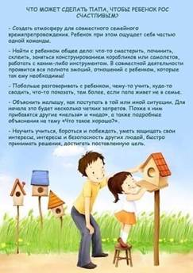



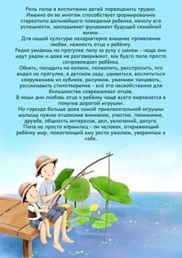
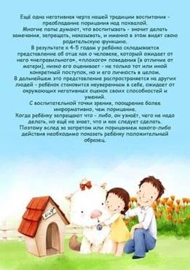

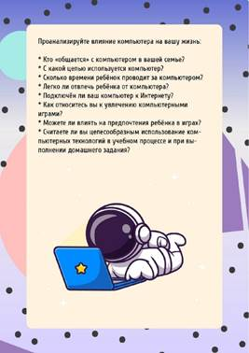
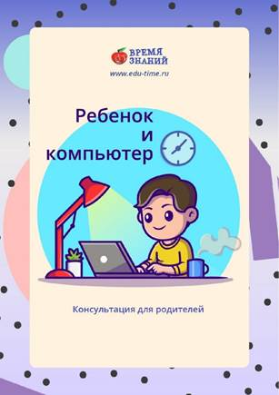
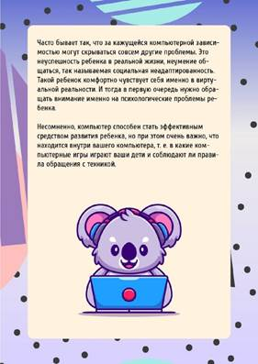
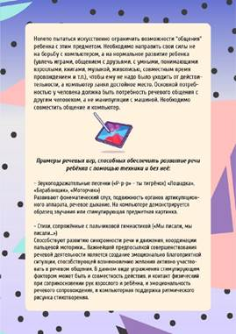
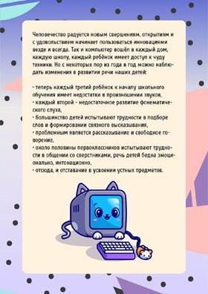

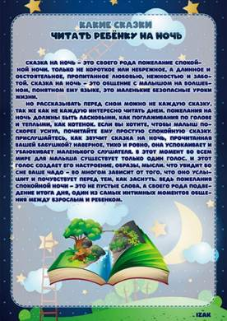
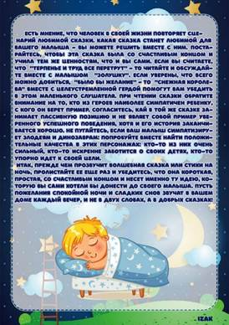



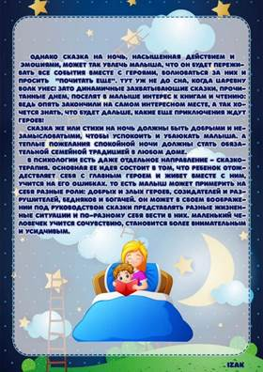

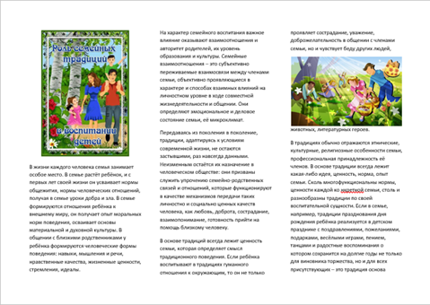

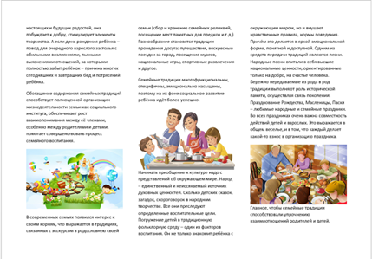

Приложение 5

Анкета готовность родителей воспитанников ДОУ
к эффективному взаимодействию в семье и с педагогами:
Для достижения взаимопонимания в вопросах воспитания и развития детей, а также оказания вам при необходимости профессиональной помощи специалистами и педагогами дошкольного образовательного учреждения, которое посещает ваш ребенок, предлагаем вам ответить на вопросы данной анкеты.
1. Чем интересуется Ваш ребенок? Стойки, постоянны ли его интересы?
__________________________________________________________
2. Считаете ли Вы, что у Вашего ребенка есть особые таланты? Какие?
• Да________________________________________________________
• Нет
• Затрудняюсь ответить
3. Нравится ли Вам предметная среда в группе, которую посещает Ваш ребенок? (да, нет)
• Если да, то что нравится? ________________________________________
• Если нет то, что не нравится Вам, не устраивает Вас, что бы Вы хотели изменить? _________________________________________________________
4. Знаете ли Вы, какие занятия посещает в д/с Ваш ребенок?
• Да
• Нет
• Затрудняюсь ответить
5. Занимается ли Ваш ребенок где-нибудь помимо дошкольного учреждения? Если занимается, то чем?
6. Да________________________________________________________
7. Нет
8. Виды деятельности ребенка после прихода из детского сада и в выходные дни:

• Подвижные игры
• Спортивные игры
• Настольные игры
• Конструирование
• Просмотр телепередач
• Музыкально-ритмическая деятельность
• Чтение книг
• Ваш вариант

9. На что, по вашему мнению, должно быть направлено образование Вашего ребенка до школы?

• общее развитие ребенка
• подготовка к школе
• приобщение к культурным ценностям
• Другое

10. Какое направление дошкольного образования Вы бы предпочли для своего ребенка?

• физическое развитие
• спортивная подготовка
• эмоциональное развитие
• музыкальное развитие
• интеллектуальное развитие
• художественно-эстетическое развитие

11. Испытываете ли вы трудности в воспитании?
• да
• нет
• иногда
12. Как вы преодолеваете эти трудности?
• ищу ответы в специальной литературе;
• общаюсь с другими родителями на различных форумах по вопросам воспитания детей;
• обращаюсь к членам семьи старшего поколения (бабушка, дедушка);
• консультируюсь с педагогами дошкольного образовательного учреждения;
• другое (укажите) ______________________________________________________
13. Как часто вы обращаетесь за помощью к педагогам и специалистам дошкольного образовательного учреждения?
• часто
• иногда
14. Следите ли вы за статьями в журналах, программами радио и телевидения или читаете специальную литературу по вопросам воспитания и развития детей?
• да;
• нет;
• иногда.
15. Каких воспитательных навыков, на ваш взгляд, вам не хватает (нужное подчеркнуть):
• умение строить бесконфликтные взаимоотношения с ребенком;
• создавать условия для содержательной совместной деятельности с ребенком;
• общаться, понимать мотивы детского поведения;
• другое_______________________________________________________________________
16. Нужно ли Вам сотрудничество с детским садом?
• да
• нет
17. В каких формах приемлемо для Вас сотрудничество?
• родительские клубы
• встречи с интересными людьми
• совместные праздники
• практические занятия
• лекции
• родительские собрания
• консультации специалистов
• выставки
• посещение занятий в группе
• день открытых дверей в детском саду
• фотовыставки
• индивидуальные консультации специалистов.
18. Помощь каких специалистов дошкольного образовательного учреждения вы хотели бы получить:
• воспитателя;
• педагога-психолога;
• дефектолога, учителя-логопеда;
• музыкального руководителя;
• инструктора по физической культуре;
• другого специалиста (указать) __________________________________________
19. Ваши пожелания, предложения относительно воспитания в д/с: _____________
Приложение 6
Готовность родителей воспитанников ДОУ
к эффективному взаимодействию
в семье и с педагогами
